**Наша поездка в Гороховец.**

*Работа ученицы 7а класса*

*Гимназии №13*

*Черныш Яны*

Гороховец – город во Владимирской области, главный город Гороховецкого района. Расположился Гороховец на правом берегу реки Клязьма примерно в 150 километрах от Владимира. В настоящее время численность населения составляет чуть больше 14 тысяч человек.

Наш классный руководитель решил отправить нас на экскурсию в этот город.

Было холодно и ветрено, но это не помешало нам насладиться поездкой. Мне очень понравились панорамы города.

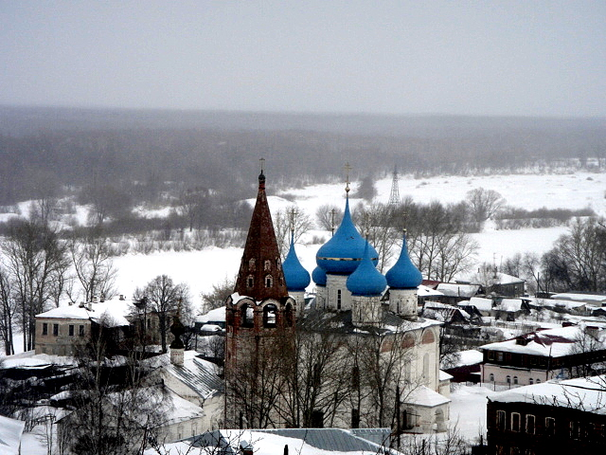

Там было очень много красивых зданий. Еще в Гороховце было очень весело, мы всем классом забрались на снежную гору.

Мы прогулялись по городу и дошли до музея.

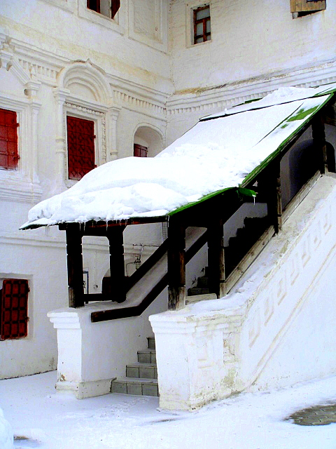

В музее было тепло, и мы согрелись. Экскурсовод очень интересно рассказывал о доме, в котором сейчас находится музей.

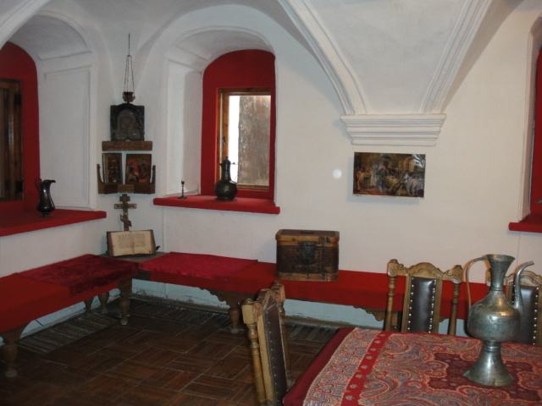

Мы вышли из музея и спустились на выставку самоваров. Раньше там находилась лавка владельца дома.

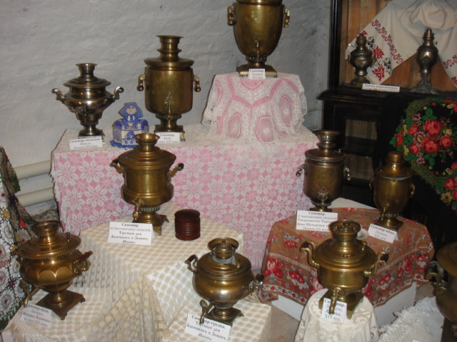

Мне понравилась наша школьная поездка. Город показался мне чем-то вроде сказки. Ведь там было так красиво! Мы хорошо провели время и наш класс стал еще дружнее.